**madridBEATS**

**Outliers Collective**

**Outliers Collective** ([**http://outliers.es**](http://outliers.es)) es un colectivo de profesionales con amplia experiencia en el mundo de los datos. Dedicados al análisis y a la visualización de información desde 2011, su experiencia se centra en el análisis geoespacial, de redes y de datos junto con análisis de lenguaje natural.

Outliers Collective participa en la exposición ***big bang data,*** en la Fundación Telefónica, con **madridBEATS**, una obra que consiste en una visualización en tiempo real de información social y física de la ciudad de Madrid.

Esta instalación revela **qué está ocurriendo en la ciudad mientras el visitante permanece ante la pantalla**, permitiendo al usuario explorar el concepto de ***ciudad híbrida***. No sólo se muestran datos de origen virtual, como interacciones en las redes sociales, sino también datos de origen físico, como el tráfico rodado y aéreo.

En concreto, los **datos recopilados y mostrados** son los siguientes:

* Interacciones publicadas en Twitter
* *Check-ins* realizados en Foursquare
* Fotos publicadas en Instagram
* Intensidad del tráfico
* Aviones sobrevolando la ciudad

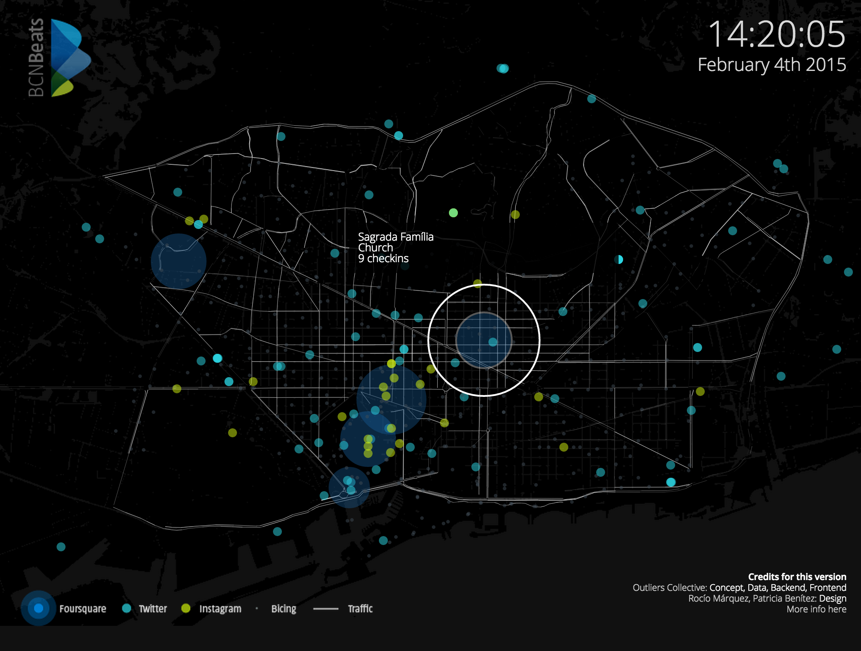Cada uno de estos datos lleva asociadas unas coordenadas geográficas, que per-miten visualizar la información de manera exacta sobre un plano de la ciudad. Se trata, por tanto, de una **plata-forma innovadora de** **data mining** que correlaciona datos físicos y sociales.

Figura 1 *Captura de bcnbeats*

**madridBEATS** es una evolución de un trabajo previo de este grupo de profesionales, **bcnBEATS** ([**http://bcnbeats.com**](http://bcnbeats.com)), que surgió como un experimento en el *hackaton* de la Big Data Week de Barcelona en 2013. El mapa, en aquella ocasión, se proyectó sobre una maqueta tridimensional de la ciudad de Barcelona a lo largo de varios días, a fin de observar patrones en la vida diaria de la ciudad. La versión final de este proyecto formó parte de la exposición *big bang data* en el CCCB el pasado año 2014.



**Contacto**

oficina. C\Fernando Poo, 9, Madrid

e-mail. [outliers@outliers.es](mailto:outliers@outliers.es) / [ruben@outliers.es](mailto:ruben@outliers.es)

telf. 648263381